杭州医药港1#能源站扩建项目(一期)(设备采购及安装)项目
（招标编号:编号2025.003）

招
标
补
充
文
件
（一）

招标人：杭州和达能源有限公司 （盖章）

招标代理机构：中冠工程管理咨询有限公司（盖章）

2025年6月20日
杭州医药港1#能源站扩建项目(一期)(设备采购及安装)项目
招标补充文件（一）
招标编号：编号2025.003
各投标单位：
本招标补充文件是招标人对有关招标事宜的补充答疑说明，请各投标人对照招标文件仔细阅读。凡招标文件与本补充文件有矛盾之处，均以本补充文件为准，招标文件中其它内容不变：
1、评标办法中，拓展建议：“本项目旨在降低杭州医药港1#能源站的综合运行成本，实现1#能源站的多能互补，在本项目投产后，投标人根据1#能源站现有运行工况，拓展提出1#能源站在降低综合运行成本和提高运行可靠性方面的合理化建议，包括不限于：新增技术方案、运行策略等”。为便于进行改造后运行策略综合规划分析：请业主提供（1）1#站目前运行的制冷系统各设备的电功率、制冷能力，水泵的定变频情况；（2）待拆装溴化锂主机蒸发器及冷凝器额定流量和压降；（3）当前的日运行负荷情况。
答：请投标单位自行踏勘了解。
2、评标办法中，主机质保：“投标人承诺电制冷主机自工程验收合格之日起24个月原厂质保的不得分，每增加12个月加2分，最高4分，需提供原厂质保承诺书，制造厂盖章有效。”请明确该质保承诺是投标人承诺还是原厂承诺。
答：原厂承诺。
3、用户需求书中，冷却塔技术要求：“2台组合尺寸6450×5709mm”。不同品牌冷却塔尺寸不同，请问是否可以采用换热空间更大、效率更高的其他尺寸的冷却塔？
答：在保证冷却能力的情况下，外形尺寸详见技术要求。
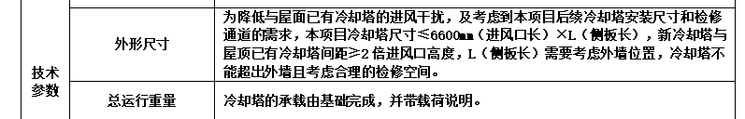
4、用户需求书中，冷却塔技术要求-设备详细性能参数：“皮带轮：铸铁，防腐处理，采用WOT、JASON、马丁或同档次品牌”。请问是否可采用与冷却塔相同品牌的皮带轮？
答：按招标文件执行。
5、用户需求书中，冷却塔技术要求-设备详细性能参数：“填料：阻燃型PVC（阻燃等级B1级），100%纯生料，严禁使用再生材料或部分再生材料生产的填料，基片厚度≥0.35mm，氧指数≥32%”。请问是否可以采用经CTI认证塔型，在保证招标要求效果的基础上自行选择冷却塔填料？
答：按招标文件执行。
6、用户需求书中，冷却塔技术要求-设备详细性能参数：“联接紧固件（螺栓）：材质：不锈钢”。紧固件建议采用热浸镀锌钢材质，由于塔体材质为热浸镀锌钢，如采用不锈钢紧固件，两者材质不同，在冷却塔高温高湿的运行环境中更容易产生电化学腐蚀，会加快腐蚀速度。请问是否要求紧固件采用热浸镀锌钢材质？
答：同意紧固件采用热浸镀锌钢材质或者主体材质保持一致，避免或减少电化学腐蚀现象的产生。
7、用户需求书中，冷却塔技术要求-设备详细性能参数：“风机电机：绝缘等级F级，防护等级IP65，级数4P，采用西门子、ABB、马拉松、万高或同档次品牌”。请问电机是否可以采用与冷却塔品牌相同电机？
答：按招标文件执行。
8、板换技术要求里出水温度是究竟是 40/50，图纸是50/60以哪个为准？
答：进/出水温度：50℃/60℃。
9、关于板换的承压《技术要求》里写的是 PN10，图纸里是PN2.5,以哪个为准？如按图纸，图纸数据是否有误,厂家提出PN25承压不太可能，PN2.5压力太小
答：板换承压等级明确PN16。
10、（1）招标要求3.1.4、阀板：材质为304不锈钢板，蝶板采用双平板桁架结构。建议：蝶板宜采用中线型结构，中线型结构相对实用，可靠。（2）招标要求3.1.5、密封材料：公称直径DN150以下（不包括）采用EPDM（三元乙丙橡胶），公称直径DN150以上采用金属密封，O型圈采用丁晴橡胶。建议：蝶阀宜采用橡胶密封，采用EPDM。阀门软密封结构漏水率优于硬密封。
答：密封材料均采用EPDM（三元乙丙橡胶），其余按招标文件执行。
11、（1）清单中AP-fm配电箱具体配置详见系统图，在图纸中未找到该配电箱的系统图，是否自行深化？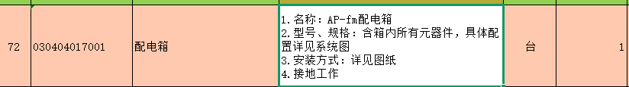
答：系统图详见图纸《电气出图20250430_t3》。
12、建议明确2#溴机拆除后放置位置及搬运通道；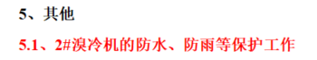
答：2#溴机放置于杭州医药港1#能源站前空地，拆除、搬运、封存及保护措施为技术打分项，请投标人自行考虑。
13、招标清单中汽水板换二次侧供回水温度与招标文件中蒸汽板换二次侧供回水温度不一致，请明确以哪个为准？
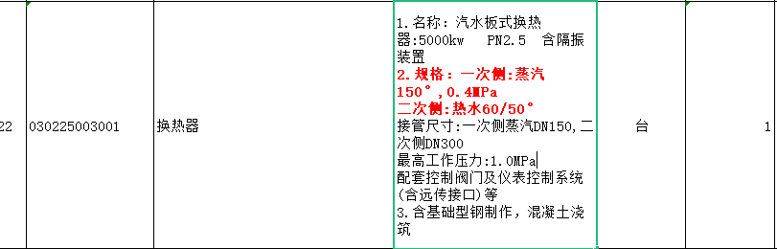
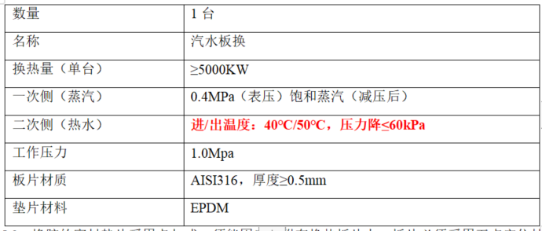
答：进/出水温度：50℃/60℃。
14、蒸汽板换一次侧蒸汽管道及冷凝水管道的保温是否包含在本次招标范围？
答：蒸汽管道保温不在本次招标范围内。
15、建议明确室外冷却水管道是否需要保温？
答：不需要。
16、招标文件中未写明增加一台冷却水泵。而图纸中包含一台新增水泵。请明确此台水泵是否需要增加？如需增加，请提供电气图纸。
答：该冷却水泵不在本期实施范围内。
17、请明确AP-LQT1柜的上端进线位于哪个位置？请补充相关图纸。
答：详见图纸《电气出图20250430_t3》。
18、请提供原有控制系统的相关资料（例如原有控制点位清单及自控柜图纸等）。请明确原有控制系统使用的哪个品牌哪一型号PLC及原有上位机软件用的是什么软件。
答：请投标单位自行踏勘了解。
19、原有蒸汽系统是否接到此次自控系统？新增蒸汽系统是否也需要集成到自控系统？
答：原有蒸汽部分取源部件已接入现有自控系统，本次新增的蒸汽系统需与原有自控系统整合后重新组态画面。
20、请明确冷却塔是否为变频。
答：不为变频。

